LAPORAN PRAKTIKUM INTERNET OF THINGS (IoT)

Simulasi dan Implementasi ESP32 dengan Sensor Suhu-Kelembaban di Wokwi & VSCode

Author : Nelly Fananda Melani
Fakultas Vokasi, Universitas Brawijaya
Email: nellyfananda15@student.ub.ac.id

Abstract
This experiment aims to simulate a temperature and humidity monitoring system using an ESP32 microcontroller and a DHT22 sensor within the PlatformIO environment on Visual Studio Code (VSCode) and Wokwi Simulator. This implementation allows testing without requiring additional hardware. The system reads temperature and humidity data using the DHT22 sensor and displays it through the Serial Monitor. The development process includes creating a new project in PlatformIO, writing code in C++ in the main.cpp file, configuring the platformio.ini file, and designing connection diagrams in the diagram.json file. After successful compilation, firmware.bin and firmware.elf files are generated for simulation in Wokwi. The simulation results indicate that the system can read and display temperature and humidity data in real-time at 2-second intervals. This experiment provides fundamental insights into microcontroller programming, sensor integration, and IoT-based data processing. Beyond serving as an academic exercise, this project has the potential for further development in IoT-based environmental monitoring systems across various fields, such as agriculture, healthcare, and smart home automation.
Keywords— ESP32, DHT22, IoT, Simulasi, Wokwi, PlatformIO

1. Introduction (Pendahuluan)
Perkembangan pesat dalam teknologi Internet of Things (IoT) telah memungkinkan pemantauan dan otomatisasi secara real-time di berbagai sektor, termasuk pemantauan lingkungan. Salah satu penerapan dasar IoT adalah pengukuran suhu dan kelembaban, yang menjadi parameter penting dalam bidang seperti pertanian, kesehatan, dan rumah pintar (smart home). Untuk mengembangkan sistem pemantauan ini, diperlukan mikrokontroler dan sensor yang efisien dalam mengumpulkan serta memproses data lingkungan secara akurat.
Dalam praktikum ini, digunakan mikrokontroler ESP32 yang dikombinasikan dengan sensor DHT22 untuk membangun sistem pemantauan suhu dan kelembaban. Sistem ini dikembangkan dan disimulasikan menggunakan PlatformIO di Visual Studio Code (VSCode) dengan bantuan Wokwi Simulator, sehingga tidak memerlukan perangkat keras fisik selama pengujian. Dengan memanfaatkan PlatformIO dan Wokwi, pengembang dapat mensimulasikan perilaku mikrokontroler, menguji kode, dan melakukan debugging sebelum menerapkannya pada perangkat nyata.
Tujuan dari proyek ini adalah untuk mengembangkan, mensimulasikan, dan menganalisis implementasi sistem pemantauan suhu dan kelembaban berbasis ESP32 menggunakan DHT22. Praktikum ini bertujuan untuk memberikan wawasan mengenai pemrograman mikrokontroler, integrasi sensor, serta pemrosesan data secara real-time dalam lingkungan IoT. Selain itu, proyek ini dapat menjadi dasar untuk pengembangan lebih lanjut dalam sistem otomasi dan pemantauan lingkungan berbasis IoT.

1.1 Background of the IoT Practicum (Latar Belakang Praktikum IoT)
Perkembangan Internet of Things (IoT) telah memberikan dampak signifikan dalam berbagai bidang, termasuk otomasi, pemantauan lingkungan, dan smart systems. IoT memungkinkan perangkat elektronik untuk saling terhubung dan bertukar data secara real-time, sehingga meningkatkan efisiensi dan akurasi dalam berbagai aplikasi. Salah satu aspek penting dalam IoT adalah pemantauan kondisi lingkungan, seperti suhu dan kelembaban, yang banyak digunakan dalam sistem pertanian pintar, industri, kesehatan, dan rumah pintar (smart home).
Untuk memahami lebih dalam konsep dan implementasi IoT, praktikum ini bertujuan untuk mensimulasikan sistem pemantauan suhu dan kelembaban menggunakan ESP32 dan sensor DHT22. ESP32 dipilih karena merupakan mikrokontroler yang mendukung Wi-Fi dan Bluetooth, sehingga cocok untuk pengembangan sistem berbasis IoT. Sementara itu, sensor DHT22 digunakan karena memiliki kemampuan untuk mengukur suhu dan kelembaban dengan tingkat akurasi yang baik.
Simulasi dilakukan menggunakan Wokwi Simulator dalam PlatformIO di Visual Studio Code (VSCode). Dengan simulasi ini, mahasiswa dapat mengembangkan dan menguji sistem tanpa memerlukan perangkat keras fisik, sehingga lebih efisien dan mudah diakses. Praktikum ini diharapkan dapat memberikan pemahaman mendalam mengenai pemrograman mikrokontroler, integrasi sensor, serta pengolahan data dalam lingkungan IoT, yang dapat menjadi dasar bagi proyek-proyek IoT yang lebih kompleks di masa depan.

1.2 Experimental Objectives (Tujuan Eksperimen)
Eksperimen ini bertujuan untuk:
- Mempelajari Implementasi IoT
- Memahami konsep dasar Internet of Things (IoT) serta bagaimana sensor dan mikrokontroler dapat digunakan untuk memantau kondisi lingkungan secara real-time.
- Menggunakan ESP32 sebagai Mikrokontroler
- Menguji kemampuan ESP32 dalam membaca data dari sensor DHT22 dan mengolahnya untuk menampilkan informasi suhu dan kelembaban.
- Mengembangkan dan Mensimulasikan Sistem IoT
- Menggunakan Wokwi Simulator di PlatformIO (Visual Studio Code) untuk mensimulasikan sistem tanpa memerlukan perangkat keras fisik.
- Mengimplementasikan Pemrograman Mikrokontroler
- Mempraktikkan pemrograman Arduino (C++) untuk membaca data sensor, mengolahnya, dan menampilkannya melalui komunikasi serial.
- Menganalisis Data Sensor
- Menginterpretasikan hasil pembacaan suhu dan kelembaban dari sensor DHT22 serta memahami faktor-faktor yang dapat memengaruhi akurasi pengukuran.
- Menjadi Dasar Pengembangan Sistem IoT Lanjutan
- Memberikan wawasan bagi pengembangan proyek IoT yang lebih kompleks, seperti otomasi rumah, pemantauan lingkungan, dan sistem prediksi berbasis sensor.

2. Methodology (Metodologi)
Eksperimen ini dilakukan dengan mensimulasikan sistem berbasis ESP32 dan sensor DHT22 menggunakan Wokwi Simulator. Langkah-langkah dalam metodologi ini meliputi:
- Pembuatan Diagram Simulasi di Wokwi Simulator untuk menghubungkan ESP32 dengan sensor DHT22.
- Penulisan kode program menggunakan bahasa pemrograman Arduino (C++) di PlatformIO (VSCode).
- Konfigurasi lingkungan pengembangan dengan mengedit file platformio.ini dan wokwi.toml.
- Kompilasi dan unggah program ke dalam ESP32 secara virtual menggunakan Wokwi Simulator.
- Pengujian dan analisis hasil dengan membaca data suhu dan kelembaban melalui serial monitor.
- Evaluasi hasil eksperimen untuk memahami implementasi IoT dan pemrograman mikrokontroler.

2.1 Tools & Materials (Alat dan Bahan)
Eksperimen ini dilakukan secara virtual menggunakan Wokwi Simulator, sehingga tidak memerlukan perangkat keras fisik. Alat dan bahan yang digunakan dalam proyek ini meliputi::
- ESP32 Devkit V1 (simulasi pada Wokwi)
- Sensor DHT22 (simulasi pada Wokwi)
- Laptop/PC dengan Visual Studio Code dan PlatformIO sebagai lingkungan pengembangan
- Wokwi Simulator untuk menjalankan dan menguji kode tanpa perangkat fisik
- Library DHT sensor untuk membaca data suhu dan kelembaban
- Koneksi internet untuk mengakses dan menjalankan simulasi di Wokwi

2.2 Implementation Steps (Langkah Implementasi)
Eksperimen ini dilakukan melalui beberapa langkah utama:
- Menyiapkan Lingkungan Pengembangan
- Instal Visual Studio Code (VSCode) dan tambahkan ekstensi PlatformIO IDE.
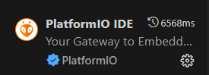
- Buat proyek ESP32 baru menggunakan PlatformIO.
PLATFORMIO -> QUICK ACCESS -> Open -> New Project -> Project Wizard -> Finish
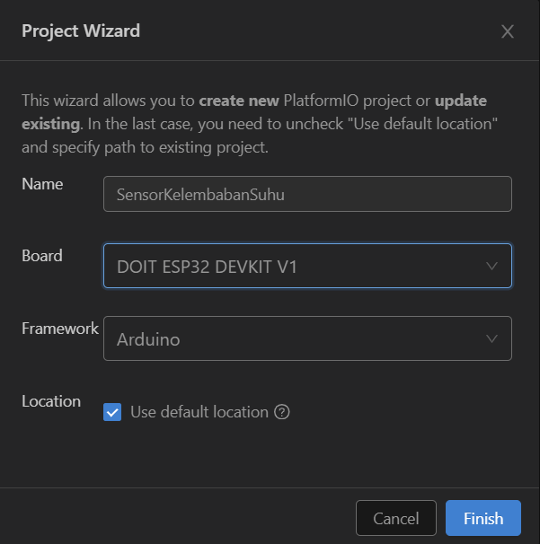
- Akses Wokwi Simulator untuk merancang sistem sensor suhu dan kelembaban menggunakan DHT22.
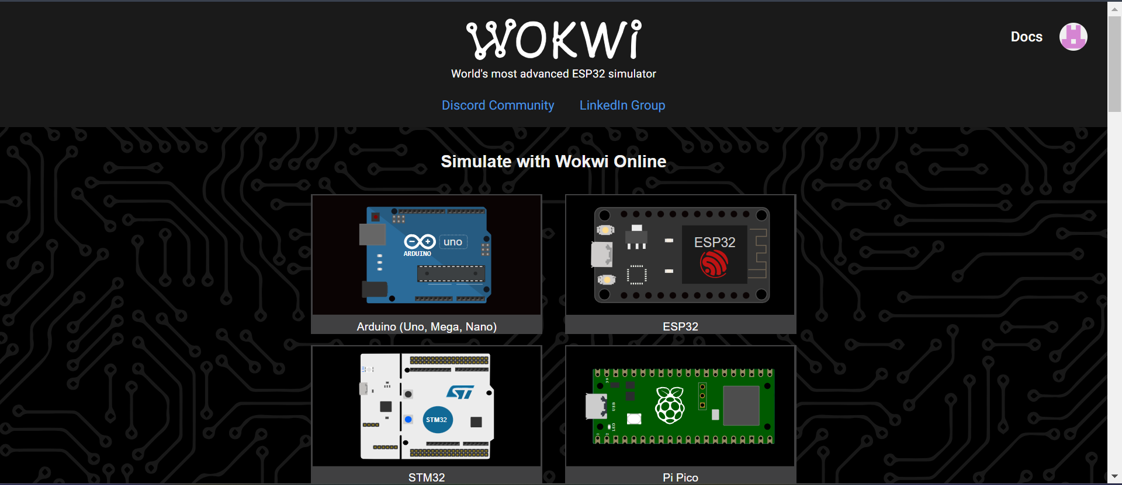
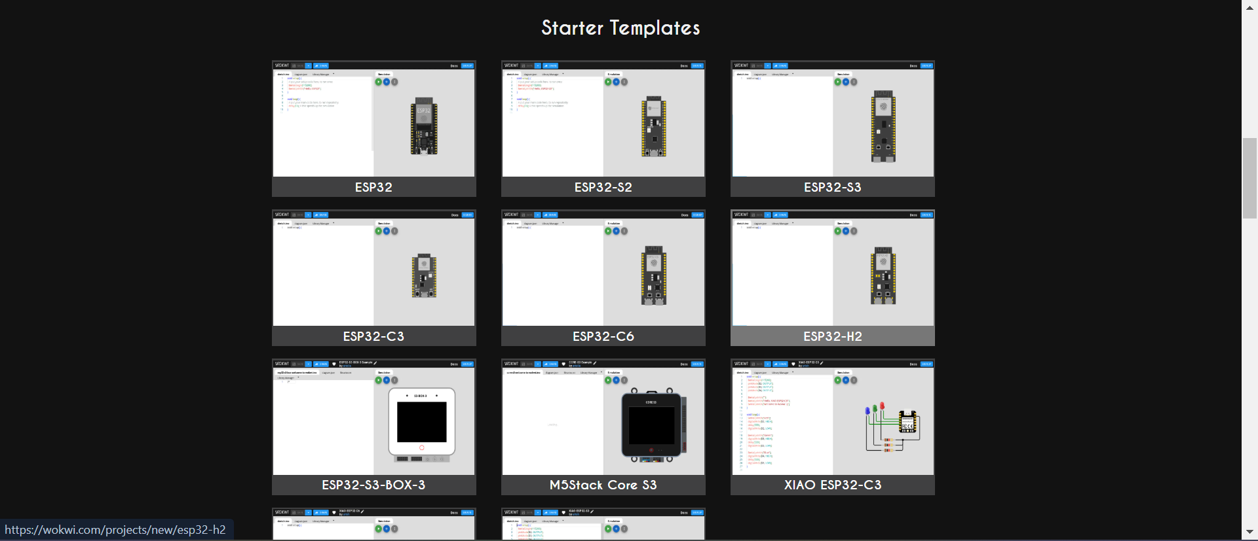
(Pilih Starter Templates -> ESP32)

- Merancang Diagram Simulasi di Wokwi
- Buat diagram baru di wokwi.com.
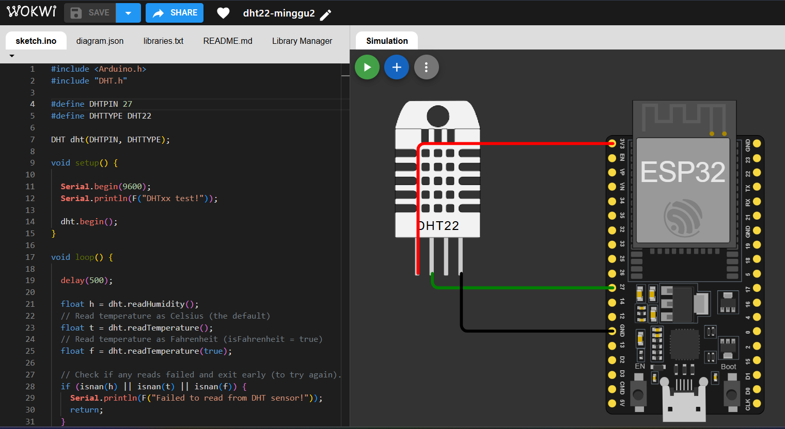
- Hubungkan ESP32 dengan sensor DHT22 secara virtual.
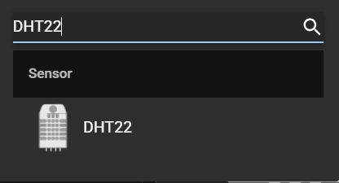
- Tuliskan Code pada bagian Sketch.ino di Wokwi.com dan simpan Project dengan keadaan Public:

#include <Arduino.h>
#include "DHT.h"

#define DHTPIN 27
#define DHTTYPE DHT22

DHT dht(DHTPIN, DHTTYPE);

void setup() {

Serial.begin(9600);
Serial.println(F("DHTxx test!"));

dht.begin();
}

void loop() {

delay(500);

float h = dht.readHumidity();
// Read temperature as Celsius (the default)
float t = dht.readTemperature();
// Read temperature as Fahrenheit (isFahrenheit = true)
float f = dht.readTemperature(true);

// Check if any reads failed and exit early (to try again).
if (isnan(h) || isnan(t) || isnan(f)) {
Serial.println(F("Failed to read from DHT sensor!"));
return;
}

// Compute heat index in Fahrenheit (the default)
float hif = dht.computeHeatIndex(f, h);
// Compute heat index in Celsius (isFahreheit = false)
float hic = dht.computeHeatIndex(t, h, false);

Serial.print(F("Humidity: "));
Serial.print(h);

Serial.print(F("% Temperature: "));
Serial.print(t);

Serial.print(F("°C "));
Serial.print(f);

Serial.print(F("°F Heat index: "));
Serial.print(hic);

Serial.print(F("°C "));
Serial.print(hif);

Serial.println(F("°F"));
}

- Menulis Kode Program di VSCode
- Program berikut ditulis dalam C++ menggunakan PlatformIO untuk membaca suhu dan kelembaban dari DHT22:
- #include <Arduino.h>
- #include <DHT.h>

- #define DHTPIN 27 // Pin yang terhubung ke sensor DHT22
- #define DHTTYPE DHT22 // Tipe sensor DHT

- DHT dht(DHTPIN, DHTTYPE);

- void setup() {
- Serial.begin(115200);
- dht.begin(); // Inisialisasi sensor
- }

- void loop() {
- delay(2000); // Delay antar pembacaan

- float humidity = dht.readHumidity();
- float temperature = dht.readTemperature();

- // Cek apakah pembacaan gagal
- if (isnan(humidity) || isnan(temperature)) {
- Serial.println("Gagal membaca sensor!");
- return;
- }

- // Tampilkan hasil pembacaan
- Serial.print("Kelembaban: ");
- Serial.print(humidity);
- Serial.print(" %\t");
- Serial.print("Suhu: ");
- Serial.print(temperature);
- Serial.println(" *C");
- }

- Konfigurasi PlatformIO
- Edit file platformio.ini dengan isi berikut:
- ; PlatformIO Project Configuration File
- ;
- ; Build options: build flags, source filter
- ; Upload options: custom upload port, speed and extra flags
- ; Library options: dependencies, extra library storages
- ; Advanced options: extra scripting
- ;
- ; Please visit documentation for the other options and examples
- ; https://docs.platformio.org/page/projectconf.html

- [env:esp32doit-devkit-v1]
- platform = espressif32
- board = esp32doit-devkit-v1
- framework = arduino
- lib_deps =
- adafruit/DHT sensor library

- Menyusun File Konfigurasi Wokwi
- Buat file wokwi.toml dengan isi berikut:
[wokwi]
version = 1
firmware = '.pio\build\esp32doit-devkit-v1\firmware.bin'
elf = '.pio\build\esp32doit-devkit-v1\firmware.elf'

- Kompilasi dan Pembuatan Firmware
- Lakukan kompilasi (build) pada main.cpp menggunakan PlatformIO.
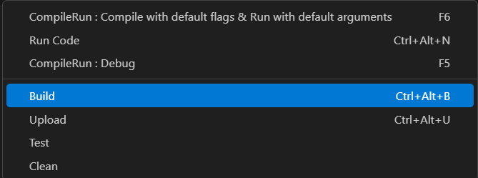
- Setelah berhasil, akan dihasilkan firmware.bin dan firmware.elf.

- Simulasi dan Pengujian
- Request license di wokwi.com.
Masuk ke di command palette -> Request a New License
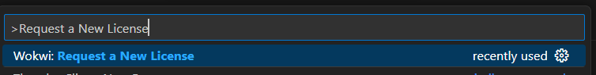
-> open -> Get Your License
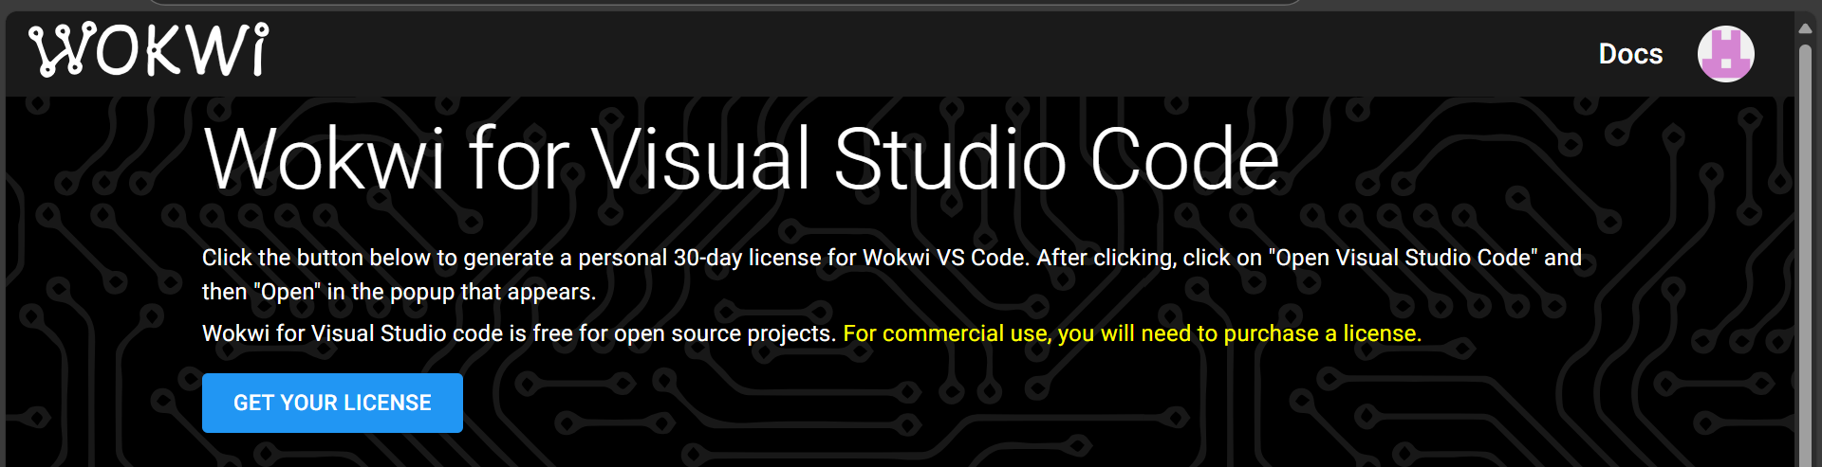
- Jalankan simulasi dengan mengetik perintah wokwi simulator di command palette.
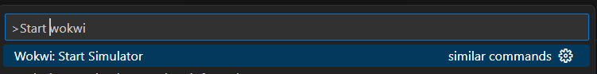
- Verifikasi bahwa data suhu dan kelembaban terbaca dengan benar di serial monitor.
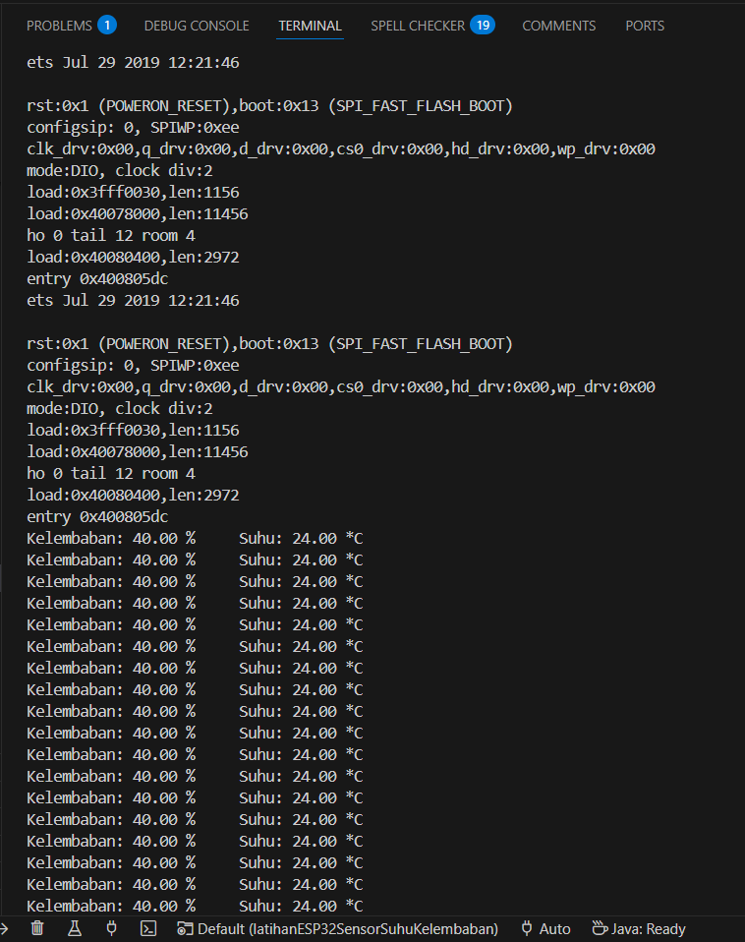

- Analisis dan Peningkatan
- Debug dan perbaiki kode jika hasil simulasi tidak sesuai dengan yang diharapkan.
- Pertimbangkan peningkatan, seperti menambahkan notifikasi jika suhu atau kelembaban melebihi ambang batas atau mengintegrasikan sistem dengan IoT Cloud untuk pemantauan jarak jauh.

3. Results and Discussion (Hasil dan Pembahasan)
3.1 Experimental Results (Hasil Eksperimen)
Simulasi sistem pembacaan suhu dan kelembaban menggunakan ESP32 dan sensor DHT22 di Wokwi Simulator telah berhasil diimplementasikan. Hasilnya menunjukkan bahwa sensor dapat membaca suhu dan kelembaban secara real-time serta menampilkan data pada Serial Monitor dengan format yang benar.
Berikut adalah hasil pembacaan rata-rata dalam simulasi:
- Suhu: 24.00°C
- Kelembaban: 40.00%

3.2 Discussion (Pembahasan)
Percobaan ini menyoroti prinsip dasar pengukuran suhu dan kelembaban menggunakan sensor DHT22 yang dikendalikan oleh ESP32. Beberapa poin utama yang dapat diambil dari simulasi ini:
- Memahami Pembacaan Data Sensor
Percobaan ini memperkuat pemahaman tentang penggunaan pin GPIO pada ESP32 untuk membaca data dari sensor DHT22, yang mengukur suhu dan kelembaban secara real-time.
- Pemrograman Logika Pengambilan Data
Sensor membaca data dengan interval tertentu dan menampilkannya ke Serial Monitor, sehingga memungkinkan pemantauan kondisi lingkungan secara berkala.
- Simulasi vs. Implementasi di Dunia Nyata
- Dalam skenario dunia nyata, faktor seperti gangguan lingkungan (debu, suhu ekstrem) dapat mempengaruhi akurasi sensor.
- Kalibrasi tambahan mungkin diperlukan untuk memastikan data yang lebih presisi dan stabil.
- Integrasi dengan sistem IoT dapat meningkatkan fungsionalitas, misalnya dengan mengirim data ke cloud untuk pemantauan jarak jauh.
- Hasil simulasi menunjukkan bahwa ESP32 dan sensor DHT22 dapat digunakan sebagai sistem monitoring suhu dan kelembaban yang efektif dan mudah diimplementasikan.

4. Appendix (Lampiran)

